**JOB SHEET PRAKTIKUM**  
**Konfigurasi Routing OSPF Multi Area pada MikroTik**

**Tujuan Praktikum**

1. Siswa dapat memahami konsep dasar OSPF Multi Area.
2. Siswa dapat mengkonfigurasi OSPF Multi Area pada Router MikroTik.
3. Siswa dapat memahami fungsi ABR (Area Border Router) dalam OSPF.
4. Siswa dapat melakukan verifikasi dan troubleshooting OSPF Multi Area.

**Topologi Jaringan**

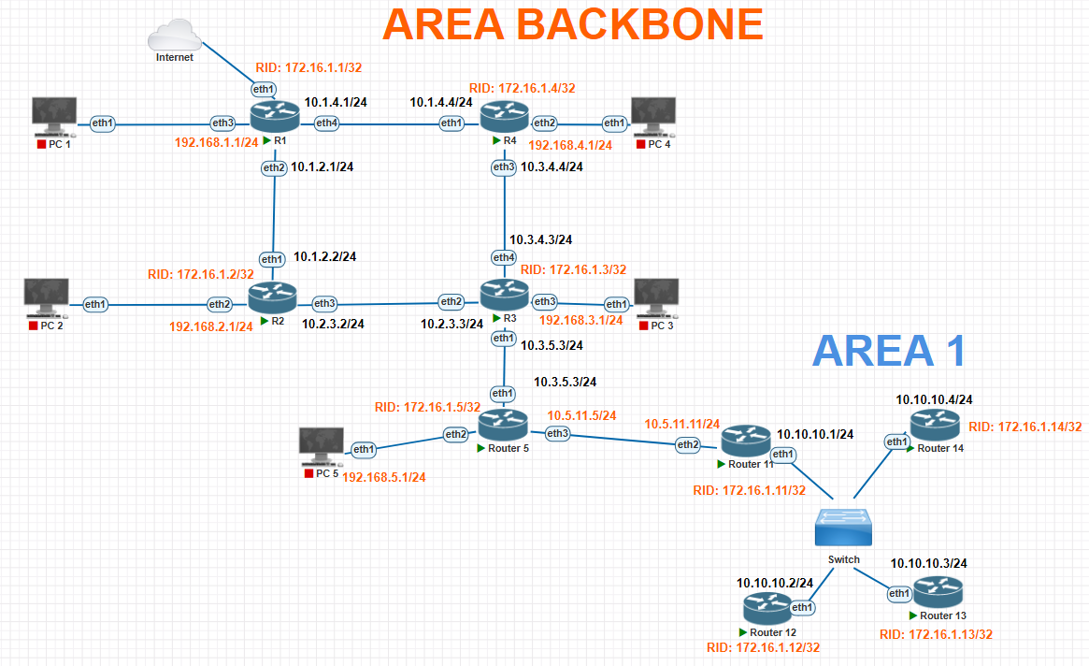

Mengacu pada gambar topologi yang telah diberikan, dengan pembagian area sebagai berikut:

* **Area Backbone (Area 0):** Router R1, R2, R3, R4, dan R5.
* **Area 1:** Router R5, Router 11, Router 12, Router 13, dan Router 14.
* **Router R5 sebagai ABR (Area Border Router)** yang menghubungkan Area 0 dengan Area 1.

**Alat dan Bahan**

1. 5 Unit Router MikroTik (atau simulasi menggunakan GNS3/EVENG/RouterOS).
2. 1 Unit Switch (opsional).
3. PC/Laptop dengan aplikasi WinBox atau Terminal untuk konfigurasi.
4. Kabel UTP (jika menggunakan perangkat fisik).
5. Topologi jaringan sesuai gambar yang telah diberikan.

**Langkah-Langkah Konfigurasi**

**1. Reset dan Set Nama Router**

/system reset-configuration

/system identity set name=R1

Lakukan hal yang sama pada semua router dengan mengganti nama sesuai topologi.

**2. Konfigurasi IP Address**

Atur IP Address pada masing-masing interface router sesuai dengan topologi. Contoh untuk Router R1:

/ip address add address=10.1.4.1/24 interface=ether4

/ip address add address=10.1.2.1/24 interface=ether2

/ip address add address=192.168.1.1/24 interface=ether3

Lakukan konfigurasi IP Address pada semua router.

**3. Aktifkan dan Konfigurasi OSPF**

Pada Router R1:

/routing ospf instance set [find default=yes] router-id=172.16.1.1

/routing ospf area add name=backbone area-id=0.0.0.0

/routing ospf network add network=10.1.2.0/24 area=backbone

/routing ospf network add network=10.1.4.0/24 area=backbone

Pada Router R5 (Sebagai ABR):

/routing ospf instance set [find default=yes] router-id=172.16.1.5

/routing ospf area add name=backbone area-id=0.0.0.0

/routing ospf area add name=area1 area-id=0.0.0.1

/routing ospf network add network=10.3.5.0/24 area=backbone

/routing ospf network add network=10.5.11.0/24 area=area1

Pada Router di Area 1 (Contoh Router 11):

/routing ospf instance set [find default=yes] router-id=172.16.1.11

/routing ospf area add name=area1 area-id=0.0.0.1

/routing ospf network add network=10.10.10.0/24 area=area1

Lakukan konfigurasi yang serupa pada Router 12, 13, dan 14.

**4. Verifikasi Konfigurasi OSPF**

Cek apakah OSPF telah berjalan dan membentuk adjacency menggunakan perintah:

/routing ospf neighbor print

Untuk melihat routing table:

/ip route print

**Evaluasi**

1. Apakah semua router telah membentuk hubungan adjacency sesuai dengan area yang ditentukan?
2. Apakah routing table pada setiap router telah menampilkan jalur OSPF yang benar?
3. Apa peran ABR dalam OSPF Multi Area?

**Kesimpulan**

Siswa telah berhasil mengkonfigurasi OSPF Multi Area pada Router MikroTik sesuai dengan topologi yang diberikan dan memahami peran ABR dalam pembagian area OSPF.